TSNmoodle: Testtyp Zuordnung
Bei Fragen des Typs „Zuordnung“ wird aus einer möglichen Auswahlliste der passende Begriff ausgewählt.
Um eine Zuordnungs-Frage zu erstellen, klicken Sie zunächst im Block „Administration“ auf den Eintrag „Fragen“.
Wählen Sie anschließend eine „Kategorie“ oder Unterkategorie (z.B. Lernfeld BU/GW) aus, der die Frage zugordnet werden soll und klicken Sie dann unter „Eine neue Frage auswählen“ auf den Fragetypen „Zuordnung“ (Abbildung 1).
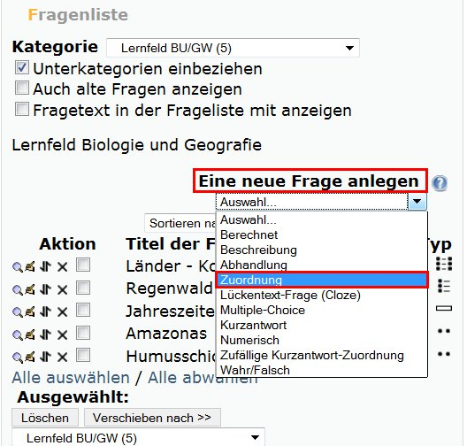
Abb. 1
Grundeinträge: Anhand des „Titels der Frage“ sollte sich die Frage wiedererkennen lassen. Die Teilnehmer bekommen den Titel allerdings nicht zu sehen. Die Fragestellung erfassen Sie in gut verständlicher Form als „Fragetext“ (Abbildung 2).
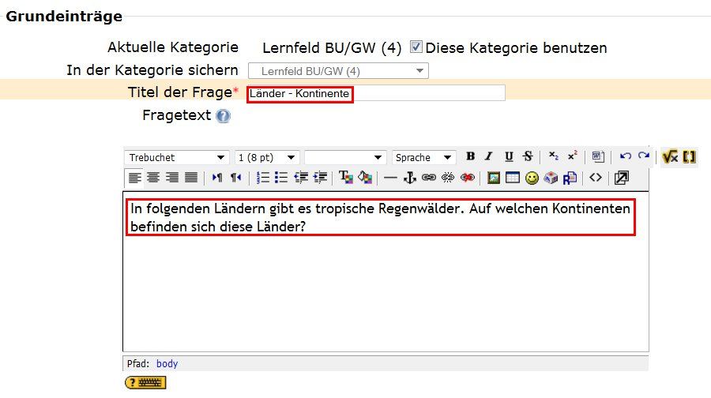
Abb. 2
Soll die Frage durch eine Abbildung illustriert werden, können Sie über das Auswahlmenü „Abbildungen einfügen“ auf bereits für den Kurs erfasste Grafiken zurückgreifen (Abbildung 3).
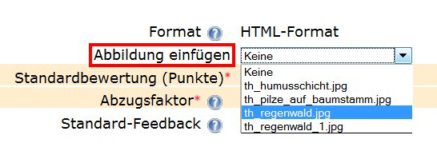
Abb. 3
Als „Standardbewertung“ geben Sie die Punkteanzahl an, mit der die Frage gewichtet werden soll. Der „Abzugsfaktor“ ist nur dann von Bedeutung, wenn Sie den Teilnehmern die mehrmalige Beantwortung einer Frage während eines Testdurchlaufs erlauben. In diesem adaptiven Modus zieht Moodle für jede falsche Antwort einen Anteil der erreichten Punkte ab. Der vorgegebene Wert 0.1 führt zu einem zehnprozentigen Abzug für jeden falschen Versuch. Bei richtiger Antwort im zweiten Anlauf vergibt Moodle so noch 90 Prozent der Punkte (Abbildung 4).
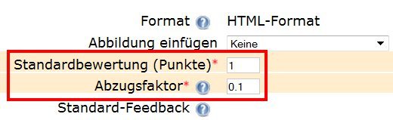
Abb. 4
Für jede Frage lässt sich ein „Standardfeedback“ erfassen, das immer angezeigt wird, unabhängig davon, ob seine Antwort richtig oder falsch war (Abbildung 5).
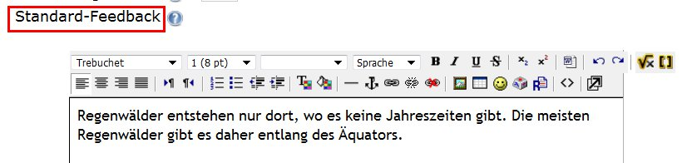
Abb. 5
Verfügbare Antworten: Sie müssen zumindest zwei Fragen und drei Antworten zur Verfügung stellen. Sie können extra falsche Antworten anbieten, indem Sie eine Antwort mit einer leeren Frage erstellen. Einträge, bei denen sowohl die Frage als auch die Antwort leer sind, werden ignoriert. Im folgenden Beispiel sollen Länder, in denen es Regenwald gibt, den einzelnen Kontinenten zugeordnet werden (Abbildung 6).
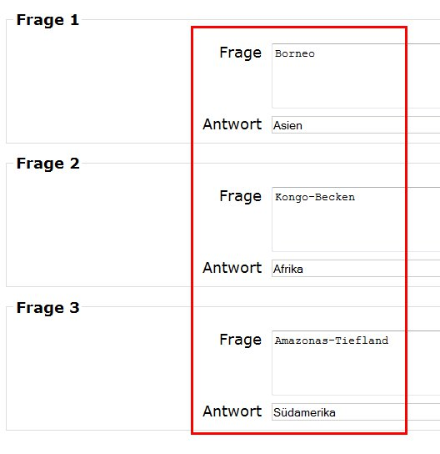
Abb. 6
Reichen die vorgegebenen Zuordnungsfelder nicht aus, erzeugen Sie am Ende des Erfassungsformulars über die Schaltfläche „Leerfelder für 3 weitere Antworten“ weitere Vorlagen an (Abbildung 7).
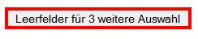
Abb. 7
Wenn Sie alle Einstellungen für Ihre Testfrage getroffen haben, klicken Sie ganz unten auf der Konfigurationsseite auf den Button „Änderungen speichern“. Es erscheint die Fragenliste mit den bereits erstellten Fragen (Abbildung 8).
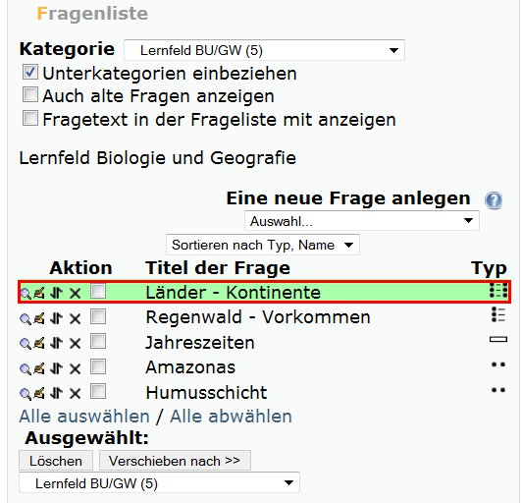
Abb. 8
Das Symbol für den Fragetypen „Zuordnung“ sieht folgendermaßen aus (Abbildung 9):
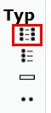
Abb. 9
Vorschau: Werden die Begriffe richtig zugeordnet, erscheint neben einem Feedback die Anzahl der erreichten Punkte. Um den Test abzuschließen, müssen die Teilnehmer zuletzt auf den Button „Abgabe“ klicken (Abbildung 10).
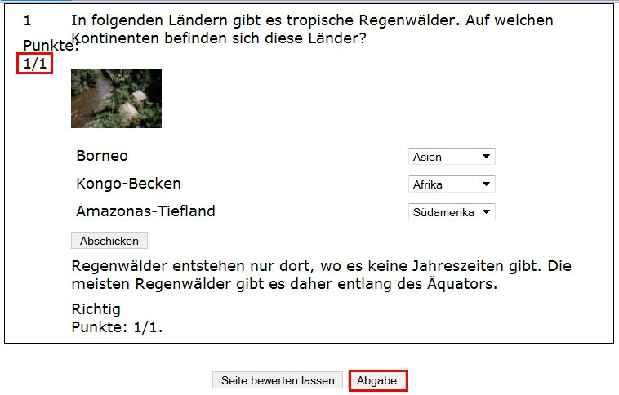
Abb. 10

